Analisi del funzionamento del software di automation testing tool della Stampante Fiscale:

La solution di Visual Studio "PosTestWithNunit.sln" è un macro progetto composto da 6 progetti indipendenti, disaccoppiati ed isolati rappresentanti la intera solution e sono:

- AppConsolePosTestWithNunit
- ElectronicJournal
- FiscalDcoument.Library
- FiscalReceipt.Library
- PosTestWithNunit
- Report.Library

Scopo della implementazione della solution PosTestWithNunit.sln:
Testare il funzionamento generale del POS, spaziando dal testing di tipo funzionale a quello di tipo comportamentale, stress test, unit test ecce cc.
Tale tipologia di testing verrà effettuato sia direttamente sul firmware sia tramite uno strato intermedio rappresentato dal driver .NET del POS.
Tale driver rappresenta il wrapper per .NET di un driver più generico che ha le sue varie implementazioni, ossia .NET , JAVA e OPOS.

La solution PosTestWithNunit.sln è rappresentata dai suddetti progetti con la integrazione di due framework fondamentali ossia:

- Nunit Framework
- log4Net library

Cos’è Nunit?

NUnit è uno unit testing framework open source per Microsoft .NET.
Per unit testing si intende l'attività di testing (prova, collaudo) di singole unità software. Per unità si intende normalmente il minimo componente di un programma dotato di funzionamento autonomo; questo può corrispondere per esempio a una singola funzione nella programmazione procedurale (se il software è scritto in linguaggio C, come il caso del POS), o una singola classe o un singolo metodo nella programmazione a oggetti.
Lo unit testing può essere esplicitamente basato sulla conoscenza dell'architettura e del funzionamento interno di un componente oltre che sulle sue funzionalità esternamente esposte.
Lo unit testing può variare da "manuale" ad automatico. Specialmente nel caso dello unit testing automatico, viene effettuato lo sviluppo dei test case (cioè delle singole procedure di test)

Lo scopo dello unit testing è quello di verificare il corretto funzionamento di parti di programma permettendo così una precoce individuazione dei bug. Uno unit testing accurato può dare una prova certa se un pezzo di codice funziona correttamente, con importanti vantaggi.

Semplifica le modifiche:
Lo unit testing facilita la modifica del codice del modulo in momenti successivi (refactoring) con la sicurezza che il modulo continuerà a funzionare correttamente. Il procedimento consiste nello scrivere test case per tutte le funzioni e i metodi, in modo che se una modifica produce un fallimento del test, si possa facilmente individuare la modifica responsabile.

Semplifica l'integrazione
Lo unit testing semplifica l'integrazione di moduli diversi perché limita i malfunzionamenti a problemi di interazione tra i moduli e non nei moduli stessi, rendendo i test di integrazione più semplici.

Supporta la documentazione
Lo unit testing fornisce una documentazione "viva" del codice, perché è intrinsecamente un esempio di utilizzo dell'API del modulo.

Limiti
In generale il testing non riesce ad identificare tutti gli errori in un programma e lo stesso vale per lo Unit Testing che, analizzando per definizione le singole unità, non può identificare gli errori di integrazione, problemi legati alla performance e altri problemi legati al sistema in generale. Lo unit testing è più efficace se utilizzato in congiunzione con altre tecniche di testing del software.
Come ogni forma di testing, anche lo Unit Testing non può certificare l'assenza di errori, ma può solo evidenziarne la presenza.

AppConsolePosTestWithNunit Solution

Il primo progetto rappresenta una application consolle (.EXE), è l'unico progetto eseguibile (gli altri sono .dll) che contiene l'integrazione di due framework fondamentali per il progetto, ossia:
Esso è composto da due file i cui macro compiti sono:

- File parser.cs: contiene una classe di nome Parser ed il costruttore di classe omonimo che effettua il parser di una cartella ad hoc (/XmlFolder) contente tutti file xml che contengono a loro volta un lista di tutti i metodi che fanno un uso funzionale del driver .NET o dei metodi più complessi implementati che effettuano una macro/atomica operazione sulla stampante tramite comandi driver o DirecIO sul firmware.
Tali operazioni vanno da semplici operazioni (BeginFiscalReceipt per esempio) ad operazioni piu' complesse come una vendita, un annullo ,un reso o uno scontrino nullo,o una commutazione da MF ad RT, un test sul WebService della lotteria ecce cc.

- Il file Program.cs: contiene una classe di nome CustomTest ed all’interno un metodo, DynamicTest, che esegue i seguenti compiti:
- legge e parsa i file xml parsati dalla classe ad hoc Parser
- chiama a runtime (utilizzando la classe SystemReflection del .NET) i vari metodi della classe CustomTest che a sua volta richiama i metodi esportati di una dll separata di nome FiscalReceipt.Library.
Tale dll esporta dei metodi che effettuano le varie operazioni sul POS, da operazioni elementari a macro operazioni costituiti da una sequenza precisa e determinata con l’obiettivo di verificare tramite ASSERT che il comportamento rispecchi ciò che si attende di avere.
I metodi della classe CustomTest si occupano principalmente di unit testing e testing funzionale ossia di testare il comportamento del POS e far si che lo stato finale in cui si trova il POS rifletta lo stato iniziale e i dati di input.

Un file di log (Mylog.log) all'interno della cartella generale memorizza al suo interno ogni informazione relativa all'andamento delle operazioni sulla stampante e alla presenza o meno di eventuali exception o errori durante la esecuzione delle operazioni o di eventuali errori in fase di Unit Test.

Il progetto 2 (dll) è stata parzialmente implementata,ossia è stata realizzato il metodo che legge i vari contatori e la memoria dell' EJ. (non utile ai fini del testing)

Il progetto 3 (dll) per ora è una semplice interfaccia relativa allo stato Document in cui puo' trovarsi la stampante. (non utile ai fini del testing)

- Il progetto 4 (FiscalReceipt.Library) è il progetto piu' importante in quanto comprende il core del tool, ossia l'implementazione di 10 classi suddivise in base alla tipologia di operazioni che effettuano sulla stampante:

- FiscalReceipt Class
- VatManager Class
- RetrieveData Class
- VatRecord Class
- GeneralCounter Class
- WebServices Class
- Lottery Class
- XML2 Class
- Server Class
- License Class

Analisi FiscalReceipt Class
Tale classe implementa i seguenti metodi:
- initFiscalDevice //Method to initialize POS Device
- closeFiscalDevice //Method to Close POS Device (fondamentale per test multipli, da inserire come ultimo metodo nell 'xml
- testFiscalReceiptClass //Method to test the original FiscalReceiptClass
- BeginFiscalReceipt (operazione atomica, fa la beginFiscalReceipt)
- PrintRecItem (Fa una vendita di 3 oggetti)
- PrintRecTotal //PrintRecTotal,chiude lo scontrino
- ResetPrinter //ResetPrinter
- checkRtStatus //all'interno c'è pure temporaneamente il check sull EJ da eliminare oppure da isolare con un metodo apposta
- commuteMode //DirectIO 4014 63
//Comando SET Flag (4014) Flag = 63 Demo Mode VAL = 1/0
//Switch from Demo Rt to MF and viceversa
//Update: inserito anche il comando per switchare in automatico in RT (3333 + 1433 + X + Contante)
- readFromEJ //Letture varie dall' Electronic Journal (bisogna farle dalla classe posCommonFP non da posCommonEJ

Analisi VatManager Class
Tale classe implementa i seguenti metodi:

- GetDepParam //DirectIO 4202 //Get Department Parameters
- getVatTableEntry //DirectIO 4205 //Legge l'IVA associata alla VAT Table Entry(1 to 9)
- setVatTableEntry //DirectIO 4005 //Scrive l'IVA associata alla VAT Table Entry(1 to 9 ovviamente,leggi directIO 4205)
- setDepPar //DirectIO 4002 //Set Department Parameters

Analisi RetrieveData Class
- getFiscalReceiptNumber //DirectIO 1070 //Get Fiscal Receipt
- getDailyData //DirectIO 2050 //Get Daily Data //Legge le statistiche giornaliere e i registri interni. Per ora chiedo solo il parametro 24

Analisi VatRecord Class
Tale classe implementa i seguenti metodi:
- SetVatCounter //ottiene le info sui contatori in memoria relativi alle aliquote IVA (lordo e netto)
- SetVatCounters //SetVatCounters to xml file
- GetVatCounter //effettua una query sull'XML dei Vat Counter per cercare il dato esplicitamente richiesto

Analisi GeneralCounter Class
Tale classe implementa i seguenti metodi:
- GetObjectData // Serialization function (Stores Object Data in File)
- GeneralCounter // The deserialize function (Removes Object Data from File)
- GetGeneralCounter // Deserialize from XML to the object
- SetGeneralCounter //Metodo che aggiorna i contatori generali prelevando i dati dalla memoria fiscale

Analisi WebService Class
Tale classe implementa i metodi per testare la Lotteria ed in particolare le cartelle del WebServer contententi i file lotteria inviati e le relative risposte ricevute dal Server AdE.

Analisi Lottery Class
Tale classe implementa e testa tutti i metodi relativi ai comandi della Lotteria.

Analisi XML2 Class
Tale classe implementa e testa tutti i metodi relativi alle nuove forme di pagamento e al nuovo tracciato XML 7

Analisi Server Class
Tale classe implementa una serie di metodi per testare il Server

Analisi Licence Class
Tale classe implementa alcuni metodi per testare e gestire i comandi relativi alla gestione delle licenze.

I metodi sono raggruppati all'interno di ogni classe secondo una "compatibilità e affinità comportamentale". I nomi e i commenti relativi sono abbastanza esaustivi quanto a spiegazione su cio' che fanno.

L'obiettivo finale del tool sarà di testare ogni tipo di comportamento della stampante (quindi switch da uno stato ad un altro ), effettuare tutte le possibili operazioni compatibili con lo stato in cui si trova e testare sulla memoria fiscale o l'electronic journal la coerenza tra le operazioni effettuate e i dati presenti in memoria.
Per questo tipo di test ci viene appunto incontro il framework Nunit e le sue features, oltre al FrameWork Log4Net per il tracciamento dei bugs.

Cos’è log4Net library?

Uno dei migliori strumenti di logging disponibili per .NET è log4net. Questo software è lo standard di riferimento per la Free and Open Source Software Community. È semplice, potente ed estensibile.

Log4net è un progetto open source che consente allo sviluppatore di controllare quali informazioni di log vengono emesse con granularità predefinita. È completamente configurabile in fase di runtime utilizzando file di configurazione esterni.

L'inserimento delle informazioni di log nel codice è un metodo di basso livello per il debug. Potrebbe anche essere l'unico modo perché i debugger non sono sempre disponibili o applicabili. Questo è generalmente il caso delle applicazioni multithread e delle applicazioni distribuite.
L'esperienza indica che il logging è un componente importante del ciclo di sviluppo software in quanto offre numerosi vantaggi: fornisce un contesto preciso sull'esecuzione dell'applicazione.
Una volta inserita nel codice, la generazione dell'output di registrazione non richiede alcun intervento umano. Inoltre, l'output del registro può essere salvato su file per essere studiato in un secondo momento. Oltre al suo utilizzo nel ciclo di sviluppo, un pacchetto di registrazione sufficientemente ricco può anche essere visto come uno strumento di controllo.

Il logging ha comunque i suoi svantaggi: può rallentare un' applicazione se troppo prolisso.
Log4net è progettato per essere affidabile, veloce e customizzabile.

Logging Levels
Ci sono sette livelli di log, cinque dei quali possono essere invocabili dal codice. Sono I seguenti: (in ordine di proprità):
- OFF - nothing gets logged (non invocabile)
- FATAL
- ERROR
- WARN
- INFO
- DEBUG
- ALL - everything gets logged (non invocabile)

Per selezionare il tipo di logging che si vuole occorre scegliere quale livello di profondità si vuol selezionare:

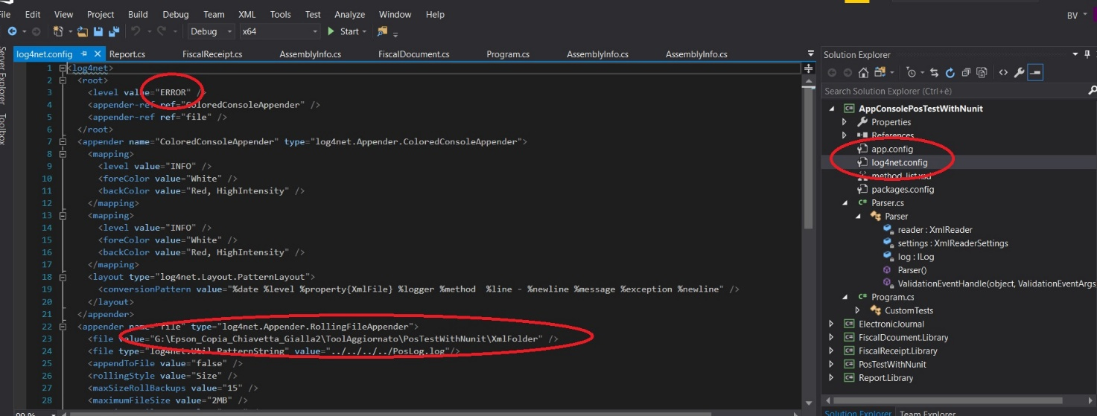

Al posto di ERROR selezionare il livello di errore tra i 7 valori elencati sopra, all‘ interno del file log4net.config.
La stringa evidenziata in rosso in basso (file value) rappresenta la cartella dove verranno memorizzati i file di log.
maxSizeRollBackups value="15" rappresenta invece la history, ossia quanti file vogliamo memorizzare prima che siano cancellati e sovrascritti (io ho scelto 15 log).

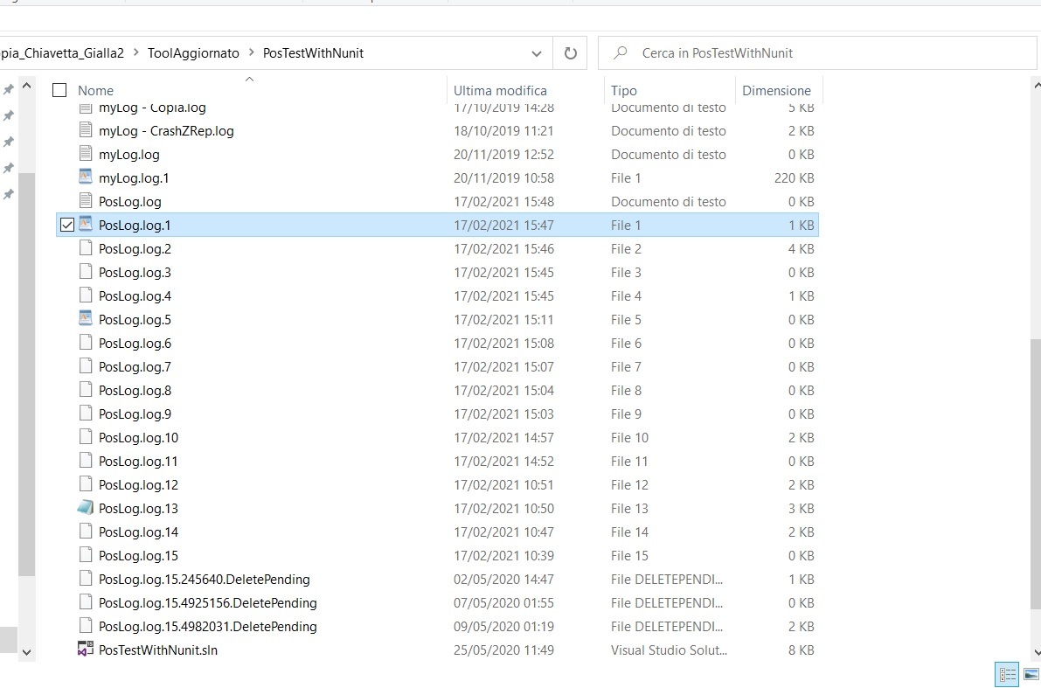

All‘ interno del folder ToolAggiornato\PosTestWithNUnit, come puoi vedere, ci sono questi file con estensione .logx che rappresentano dei file di testi con il tracciamento degli errori salvati su file durante una simulazione.
Vediamo in dettaglio come sono fatti questi errori, aprendone uno con un editor:

2020-05-02 14:47:22,727 ERROR TestServer.xml AppConsolePosTestWithNunit.CustomTests <DynamicTest>b__0 - 184
Errore nel parsing del metodo Server invocato all'interno del file G:\ToolAggiornato\PosTestWithNunit\XmlFolder\TestServer.txt

Come si legge:
Data, ora, tipo di errore ERROR , nome del file xml che è stato parsato al momento dell’ errore (TestServer.xml) , nome del progetto e classe in cui si è verificato l’errore (AppConsolePoTestWithNunit), nome della classe all’ interno di tale progetto (CustomTest), 184 è la riga dentro il file contenente la classe CustomTest in cui si è verificato l’exception e per ultimo il messaggio contenente una spiegazione sull’ errore che ha generato l’eccezione (in questo caso Errore nel parsing del metodo Server invocato dentro il file TestServer.txt).

Solitamente questo tipo di errori significano che è stato invocato un metodo di Test all’ interno di un file XML di configurazione che è stato scritto male oppure a cui non sono state passate tutte la variabili (vedremo dopo)

Vediamo un altro tipo di errore più relativo al funzionamento della stampante:

2021-02-17 14:57:44,897 ERROR to\PosTestWithNunit\XmlFolder\TestCNR.xml FiscalReceipt.Library.FiscalReceipt SetATECOCode - 18102
Message: Stub message. Error DirecIO 4037 , tentativo fallito di programmare l'Ateco Code.

Come si legge:
Data, ora dell’ errore. Nome del file XML di input all’ interno del quale si è verificato l’errore (TestCNR.xml). SetATECOCode è il nome del metodo che ha generato l’eccezione.
FiscalReceipt.Library.FiscalReceipt è il nome della classe contenente il suddetto metodo che ha generato l’errore.
18129 è la riga di codice in cui si è verificato l’errore.

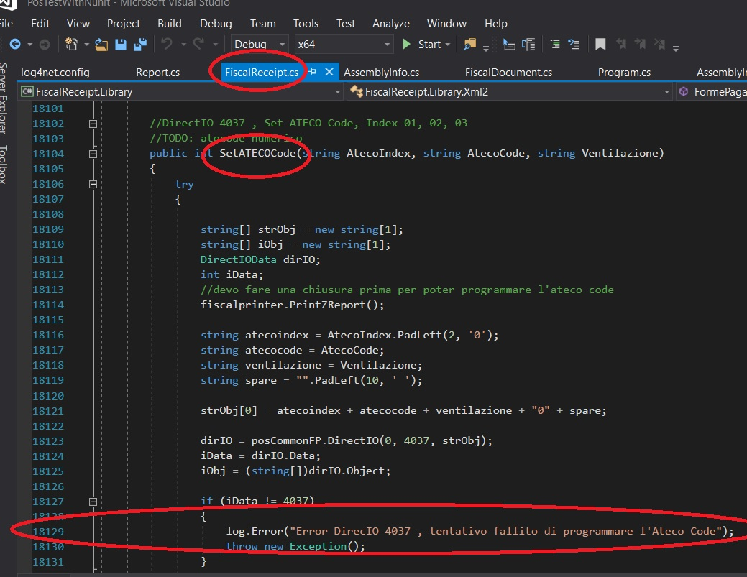
2021-02-17 10:50:59,483 ERROR to\PosTestWithNunit\XmlFolder\TestServer.xml FiscalReceipt.Library.FiscalReceipt CreateToken - 20801
Errore CreateToken TillID : =AAAA0001

Come si legge:
In data … nel file XML di input TestServer.xml il metodo CreateToken , presente all’ interno della classe FiscalReceipt ha generato il seguente messaggio di errore, alla riga di codice 20801:
Errore CreateToke TillId := AAAA0001.

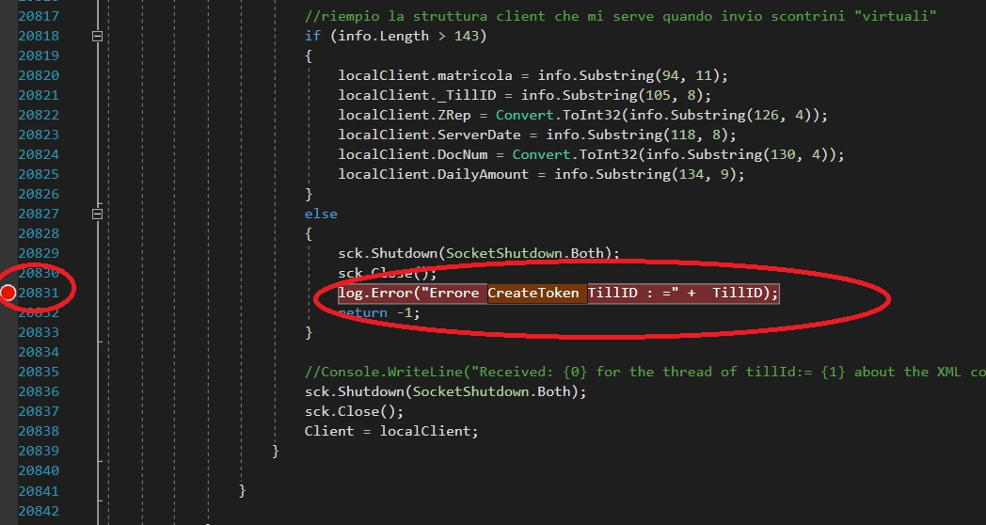

In questo modo , quindi, diventa facilissimo capire quale è stata la parte di codice che ha dato un errore, quale metodo invocato e quale XML di input lo ha generato.

Come utilizzare il tool

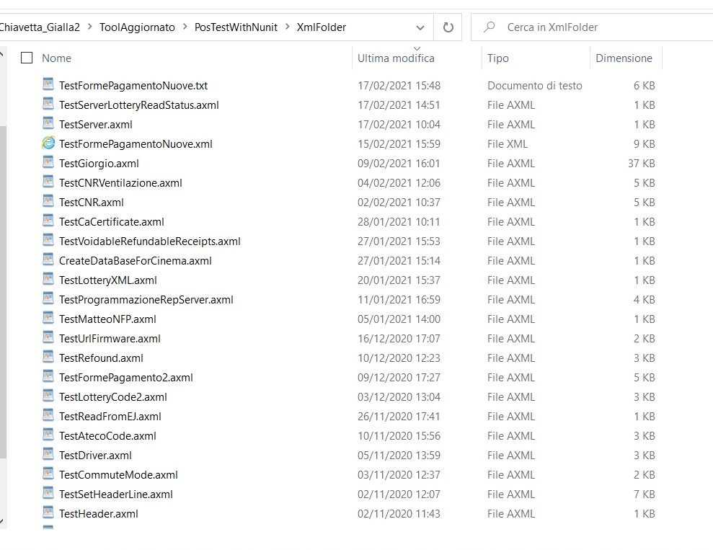

Nella Cartella XmlFolder ci sono tutti i file XML di test.
Ogni file XML è composto da più metodi che vengono invocati, in real time, all‘ interno del tool.
I file xml vengono parsati prima e convertiti in file di test txt, successivamente il parser chiama un metodo alla volta con le relative variabili passate.
Quando si vuol fare eseguire uno specifico file xml (Come TestFormePagamentoNuove.xml) si fa attenzione a lasciare l’estensione in .xml
Gli altri file vengono appositamente lasciati con una estensione .axml in modo tale che il parser vada a parsare esclusivamente solamente i file con estensione .xml. Quindi se si vogliono eseguire più file xml basta cambiare l’estensione da .axml a .xml e viceversa.

Aprendo nello specifico il file TestFormePagamentoNuove.xml prendiamo un estratto delle varie righe di comando per analizzarle e capire come si invocano i vari metodi:

<Command
Class="FiscalReceipt.Library.VatManager,FiscalReceipt"
Method="setDepParEmbedded" var1="18" var2="00" var3="14" var4="1" var5="Servizio 18" repeat="1" />

FiscalReceipt.Library.VatManager è la classe di appartenenza del metodo.

FiscalReceipt è il nome del progetto, ossia della .dll

setDepParEmbedded è il nome del metodo.

Var1….varN sono il nome delle variabili associate a tale metodo

Repeat indica quante volte si vuole reiterare il suddetto metodo.

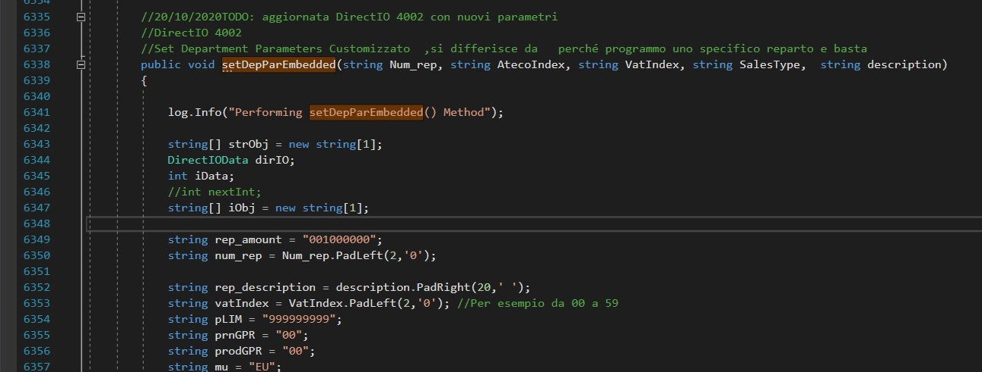

Come si vede nella fattispecie, il metodo setDepParEmbedded , presente nella classe VatManager necessita di 5 variabili, tutte stringhe.
Nell’ esempio in questione infatti si sta programmando quindi il reparto 18, atecoIndex 0, VatIndex 14 (ES) , SalesType = 1 (ossia Servizio), descrizione “Servizio 18”.
All ‘ interno del codice c’è sempre un commento in cui vi sono delle righe di commento che spiegano cosa fa il suddetto metodo.
Passiamo ad analizzare un'altra riga di comando nel file .xml

<Command
Class="FiscalReceipt.Library.Xml2,FiscalReceipt"
Method="FormePagamentoXml20" repeat="1" />

Viene invocato, all’ interno della classe Xml2, presente nel progetto FiscalReceipt.Library , il metodo FormePagamentoXml20.
Non vi sono variabili esplicitate per cui questo metodo non richiede variabili da passare.
Repeat = 1 significa che verrà iterato solamente una volta.

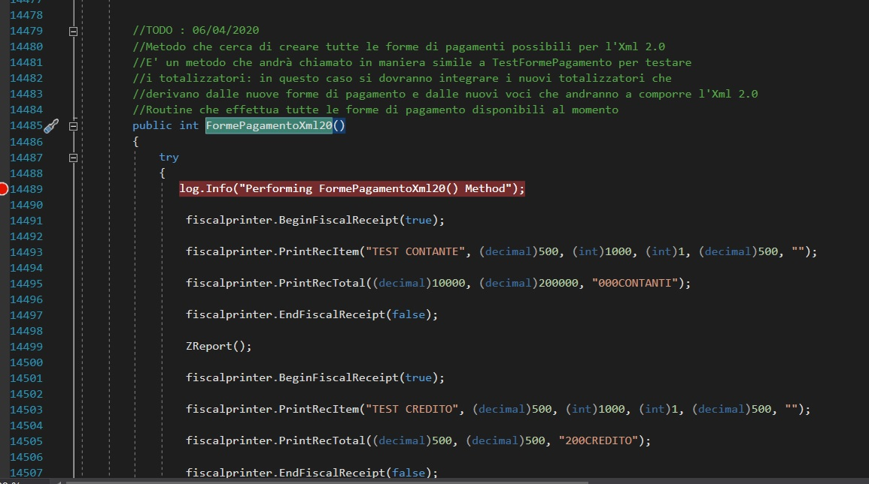

Qui possiamo vedere un estratto del codice in cui si vede il commento sulla spiegazione del metodo, si vede inoltre che non ha variabili di input.

Test del Server Model

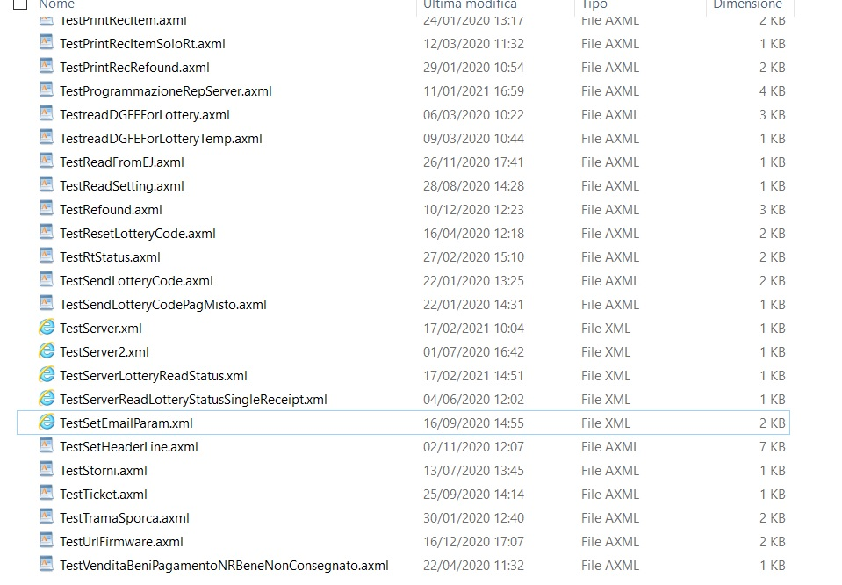

Come si può vedere esistono vari file xml di test associati al Server , ognuno con un nome diverso che spiega cosa fa.
Prima di poter lanciare però questi test sul server bisogna preparare il JSRT e soprattutto scegliere quali saranno i file .xml da inviare al Server.

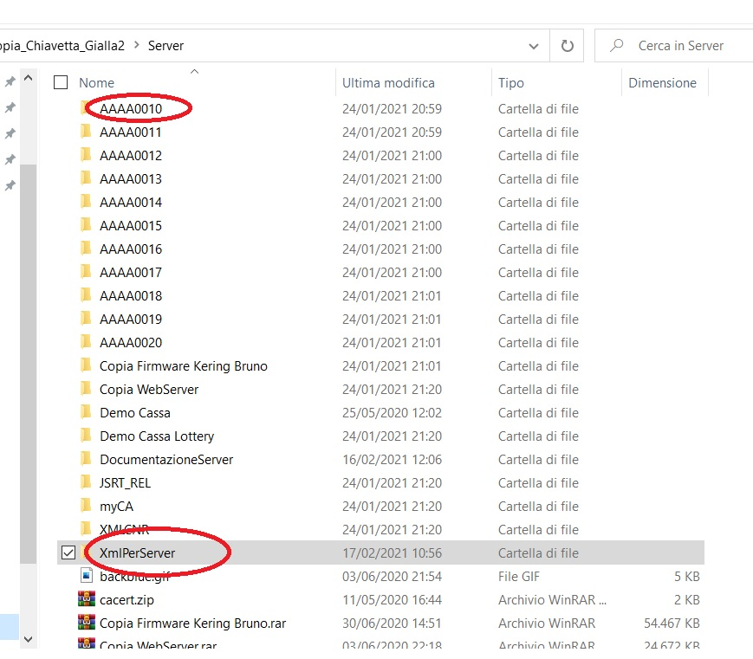

All’interno della cartella separata Server esistono alcuni folder importanti:

- La cartella XmlPerServer, contenente i file .xml che si vuole inviare al Server
- Le cartelle AAAA00xx che rappresentano una copia del JSRT , separati per cassa.

E‘ fondamentale creare n copie del JSRT quando si testa il server con più casse per avere i file di risposta e di errore ricevuti dal JSRT per ogni cassa testata, altrimenti si creerà confusione.

Analizziamo prima la cartella XmlPerServer e successivamente una della cartelle del JSRT.

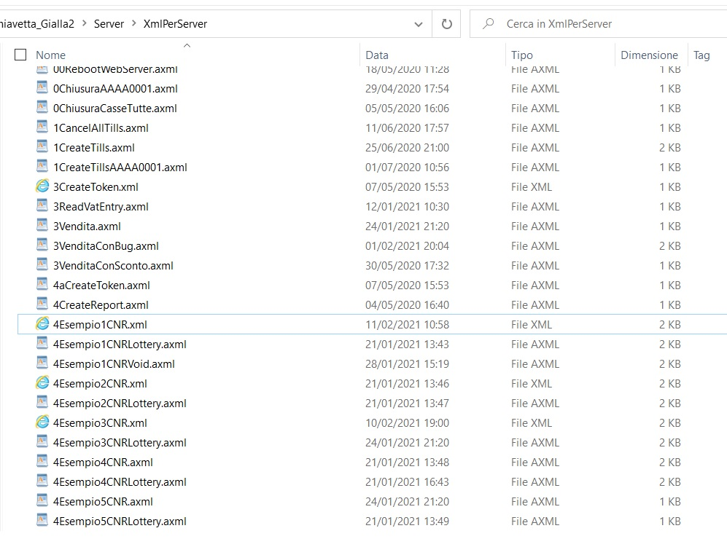
Come si può vedere dentro questa cartella ci sono gli xml che verranno inviati , sequenzialmente al server.
Il file 3CreateToken.xml è un xml importante perché serve appunto a chiedere il token al Server , ogni volta che serve. Verrà invocato tra un xml e l’altro per essere sicuri di non inviare tutti gli xml con i dati corretti.

Analizziamo il folder AAAA0001 contenente il tool per instanziare il JSRT per la cassa client AAAA0001.
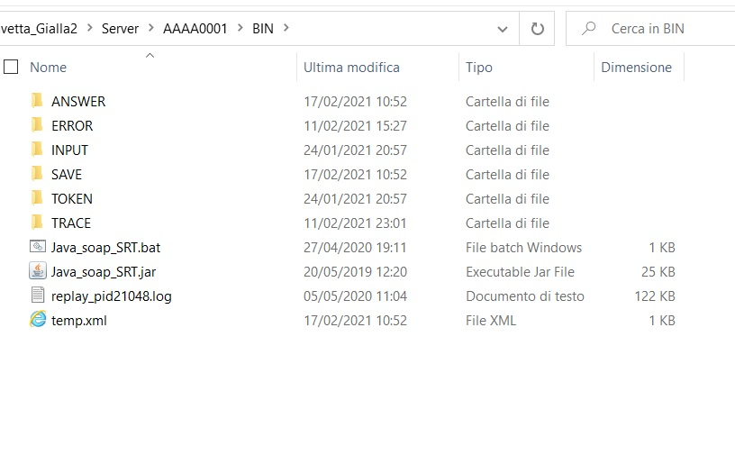
Questa è la classica cartella del JSRT, dove si invoca prima il file batch per attivare la comunicazione tra il JSRT e il Server (tramite porta impostata 2020) mentre dentro la cartella INPUT bisognerà impostare correttamente i dati dentro il file jsrt_setup_local.xml ossia:

<?xml version="1.0"?>
<setupJSRT><info pasw="epson" user="epson" serviceTimeout="60000" timeout="120000" URL="http://10.15.0.103/"/></setupJSRT

Consiglio sempre di utilizzare l’URL http e non https per poter analizzare i pacchetti del JSRT (settare con 3333 + ch 34 il protocollo SSL a 0)
Settare inoltre correttamente l’ip con l’ip del server.

Se si vuol testare solo una cassa client bisogna invocare i 2 file .bat relativa alla cassa AAAA00001.
Se si vogliono testare più casse bisogna ripetere questo procedimento di attivazione del file .bat per ogni cassa che si vuol testare. (Quindi dentro il folder AAAA0002….AAAA0003 ecc ecc.)

Tornando alla cartella XmlFolder, vediamo come dire al server che si vuol testare con più casse client instanziate ed attivate tramite il JSRT

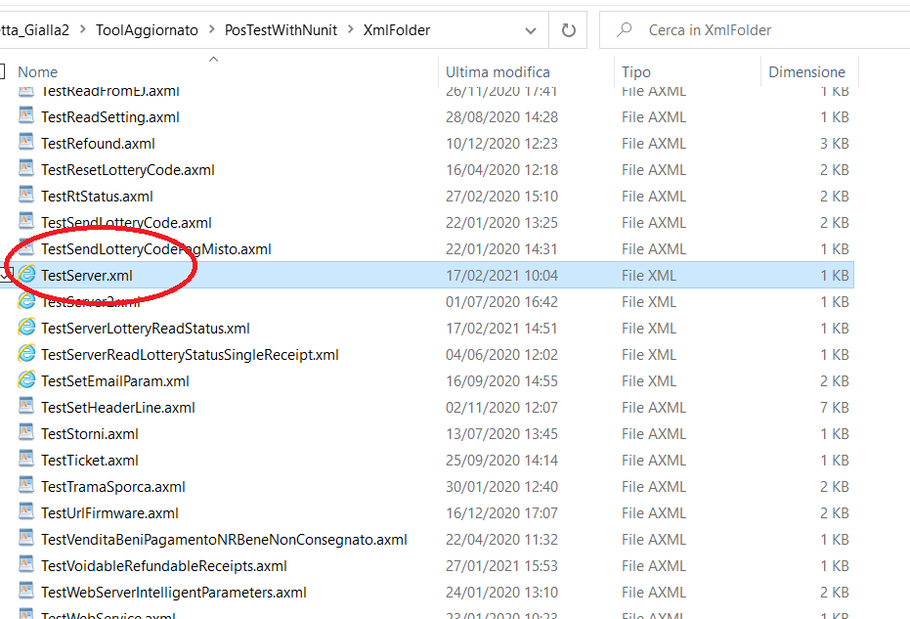

Il file principale da chiamare è, come abbiamo visto, TestServer.xml.

Andiamo a vedere dentro questo file come funziona:

<?xml version="1.0" encoding="utf-8"?>
<command_list xmlns:xsi="http://www.w3.org/2001/XMLSchema-instance"
xsi:noNamespaceSchemaLocation="Method_list.xsd">
<Command
Class="FiscalReceipt.Library.FiscalReceipt,FiscalReceipt" Method="initFiscalDevice" var1="FiscalPrinter" repeat="1" />
<Command
Class="FiscalReceipt.Library.FiscalReceipt,FiscalReceipt" Method="resetPrinter" repeat="1" />

<Command
Class="FiscalReceipt.Library.Server,FiscalReceipt"
Method="ServerMulticassa" var1="1" repeat="1" />
</command_list>

Il metodo che invoca l’attivazione del Server è il metodo ServerMulticassa.
Var1 indica in questo caso il numero di thread che si vuole attivare.
Ogni thread sarà responsabile di inviare tutti i file .xml presenti nella cartella XmlPerServer ad una specifica cassa per cui:
var1 = 1 indica di creare 1 solo thread, che invierà gli xml Server alla cassa AAAA0001
var1 = 2 significa che voglio creare 2 threads, che invieranno gli xml Server alle casse AAAA0001 e AAAA0002 in maniera INDIPENDENTE, simulando una vera comunicazione autonoma tra casse client e Server.
Var1 =3 significa che ne vogliomo testare 3 di casse client, e così via.

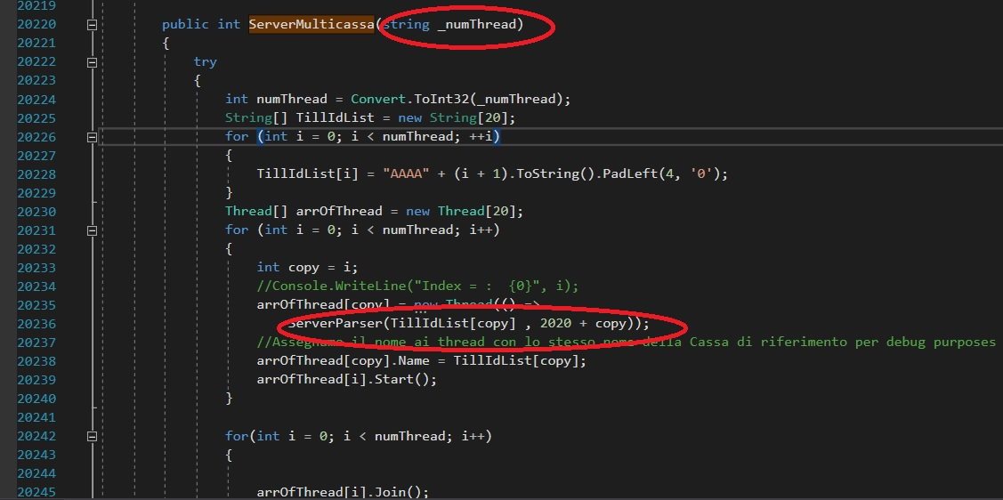

Vediamo un estratto del codice che invoca il metodo ServerMulticassa.
Come si nota subito, il “var1=1” presente nell’ xml TestServer.xml fa appunto riferimento alla variable di input del metodo ServerMulticassa che è appunto, come avevo specificato prima, una variabile che indica quanti thread si vogliono creare, quindi quante casse si vogliono emulare.

Il metodo successivamente richiama un altro metodo che è il core del Server, che riceve in input il nome del thread, ossia della cassa, e la porta di comunicazione associata a tale cassa per cui, as esempio:
AAAA0001, porta 2020, relativa alla prima cassa
AAAA0001, porta 2021, relativa alla seconda cassa
AAAA0002, porta 2022, relativa alla terza cassa.
Ecc. Ecc.

Vediamo solamente un piccol estratto del metodo ServerParser per capire, per sommi capi, cosa fa:
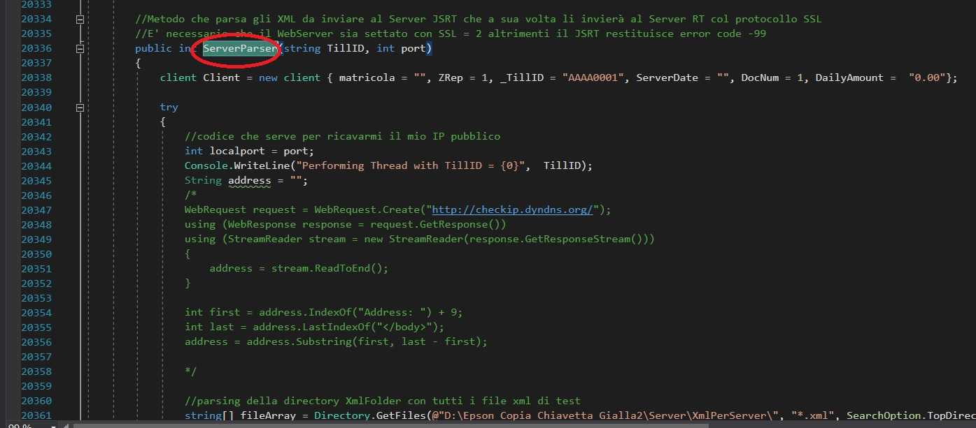

Il commento è già abbastanza esaustivo, recita:

//Metodo che parsa gli XML da inviare al Server JSRT che a sua volta li invierà al Server RT col protocollo SSL
//E' necessario che il WebServer sia settato con SSL = 2 altrimenti il JSRT restituisce error code -99

Tale metodo, essenzialmente, parsa gli xml presenti nella cartella XmlPerServer, li riempie con i totalizzatori corretti, relativi al dailyTotal corretto, ZRep corretto, data corretta…e una volta completato lo invia tramite il socket di connessione con il Server.
Le risposte del server passano per il JSRT per cui saranno memorizzate nella cartella ANSWER relativa alla cassa oltre ad essere visualizzate a consolle.

Un estratto del codice .NET di connessione con il socket del Server:

Socket sck = new Socket(AddressFamily.InterNetwork, SocketType.Stream, ProtocolType.Tcp);
//IPEndPoint endPoint = new IPEndPoint(IPAddress.Parse(address), (5000 + localport - 2020));
IPEndPoint endPoint = new IPEndPoint(IPAddress.Parse("127.0.0.1"), localport);

sck.Connect(endPoint);

while (!sck.Connected)
{
try
{
sck.Connect(endPoint);
}
catch (SocketException e)
{
log.Error("Errore Connessione con il server ", e);
}
}

